附件2

桂妇儿人脸识别方案—接口文档

业主单位：广西壮族自治区卫生健康统计信息中心
承建单位：数字广西集团有限公司
监理单位：广西太极肯思捷信息系统咨询有限公司

2024年6月

文件变化记录单
*变化状态：A——增加，M——修改，D——删除
便民平台机构集成标准
主题词 | 标准
版本编号 | *变化状态 | 简要说明 | 变更人 | 变更日期 | 审核人 | 审核日期
V1.0 | A | 初稿 | 吴尚建 | 2024.6.11 | 刘伯通 | 2024.6.17
v1.1 | M | 去掉接口当中的分娩登记biz字段，并删除不必要的接口 | 刘伯通 | 2024.6.17 | 刘伯通 | 2024.6.17
v1.2 | M | 添加指纹备用字段，并修改时序图去掉 | 吴尚建 | 2024.6.17 | 刘伯通 | 2024.6.17

引言

文档目的
本文档描述医疗机构如何接入便民惠民平台的部分功能的方法，方便医疗机构的系统管理人员和开发人员提供便民惠民平台接入相关接口开发和配置提供详细指导。

阅读对象
本文档的读者为医疗机构的系统承建商的软件开发人员、软件设计人员、软件实施人员、测试 人员以及与该项目相关的其他人员等。

术语说明

术语 | 说明
医疗机构 | 公立医院，私立医院等有医疗资质的机构
HTTP
POST | http请求当中的一种动作方法
GET | http请求当中的一种动作方法
JSON | 数据对象的序列化格式
SM3 | 国密算法 SM3 对标sha2
SM4 | 国密算法 SM4 对标aes
UTF-8 | 字符编码 用于表明二进制数据的使用的编码方式和解码方式

接入须知

接口规则

报文基础规范
传输方式 | 采用 HTTP 传输
提交方式 | 采用 POST/GET 方法提交
数据格式 | 提交和返回数据都为 JSON 格式
字符编码 | 统一采用 UTF-8 字符编码
签名算法 | 国密算法 SM3
加密算法 | 国密算法 SM4
签名要求 | 必须，请求和接收数据均需要校验签名，详细方法请参考安全规范-签名算法
加密要求 | 可选，请求数据需加密，接收数据需解密，详细方法请参考安全规范-加密算法
判断逻辑 | 先判断协议字段返回，再判断业务返回，最后判断交易状态

报文头规范
参数名 | 类型 | 必填 | 备注
hmpt-portal-sign | String | 是 | 签名，详见安全规范签名算法
hmpt-portal-time | String | 是 | 发送时间戳
hmpt-portal-request-id | String | 是 | uuid请求的唯一值用于日志追踪等
hmpt-portal-org-id | String | 是 | 机构ID，用于某些多个机构使用同一个胸痛，用同一个接口的情况

安全规范

签名算法
国密算法 SM3 作为摘要签名
签名参数
变量 | 说明
orgAppId | 机构的appid，由便民惠民平台机构端获取，机构管理页面获取
orgAppSecret | 机构的AppSecret，由便民惠民平台机构端获取，机构管理页面获取
sendTime | 时间戳报文头的hmpt-portal-time保持一致
签名=HMAC_SM3(orgAppId+sendTime,orgAppSecret)
解释 用orgAppId+sendTime 作为请求的信息值，orgAppSecret作为sm3 的密钥 来摘要信息

加密算法(可选)
数据加密SM4 对称加密，对信息的内容进行加密。
变量 | 说明
orgAppSecret | 机构的AppSecret，由便民惠民平台机构端获取，机构管理页面获取
密文=SM4_ECB(orgAppSecret);
post 方法密文 用body进行传输 示例：{data:密文}
get 方法把请求参数放在url当中进行发送 ?data=urlEncode(密文)

网络拓扑
系统通过电子政务外网，进行数据交换。

解决方案说明

流程说明
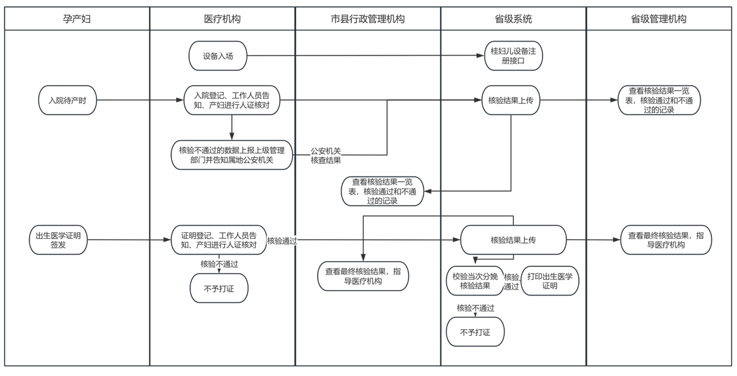
详细流程说明

人脸识别设备接入桂妇儿设备管理流程
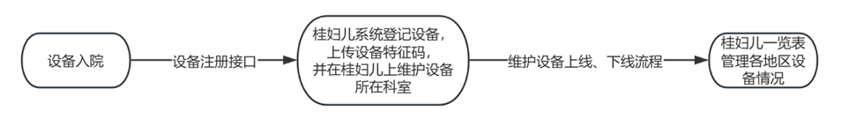
- 设备采购入院
- 医疗机构的桂妇儿系统管理员，录入设备的信息用于登记设备，设备信息包括，设备特征码，厂商信息，采购时间，启用与否（上下线），使用区域，医院，科室等信息。

桂妇儿系统需添加的功能
- 人脸识别设备管理
- 各个区域的设备情况统计报表

分娩产妇的人脸核验流程
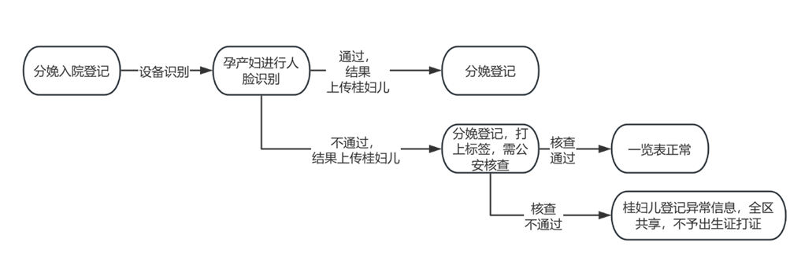
- 产妇分娩入院登记 正常登记业务
- 对产妇进行人脸识别，扫描产妇的身份证，然后用人脸识别设备进行登记人证核验，并上传设备的核验结果到桂妇儿。
- 无论核验结果如何均让产妇进行后续登记流程。
- 核验通过后正常分娩登记，标记认证核验结果为通过。
- 核验失败，标记认证核验结果为不通过，医疗机构需要通知公安机关进行核查，如果公安机关核查没有问题，分娩登记业务人员需要登录桂妇儿系统把该产妇的核验结果标记为公安机关核查通过，如果公安机关也核查不通过，分娩登记业务人员需要登录桂妇儿系统把该产妇的核验结果标记为公安机关核查不通过。
- 不通过的产妇的新生婴儿，不允许申领出生证明。

桂妇儿系统需添加的功能
- 核验结果上传接口 ，核验结果绑定分娩入院登记。
- 分娩入院登记页面，添加该产妇在全区范围内的人证核验结果列表。
- 人证核验结果修改，供医疗机构人员进行手动修改认证核验结果。

出生证登记业务流程
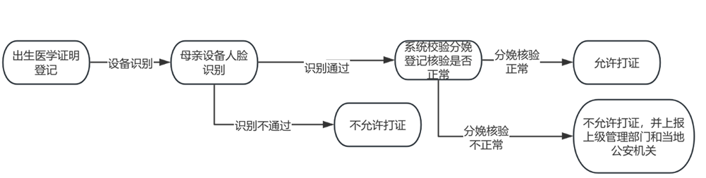

- 自主（委托）申领医学出生证的业务，需要添加人证核验和桂妇儿的分娩登记时候的认证核验结果
- 分娩登记的人证核验结果如果不通过则不允许打证，工作人员必须上报相关情况到上级部门和公安机关。

桂妇儿系统添加核验结果查询功能
- 出生证办理，添加核验分娩登记核验结果查询，正常这允许办理，异常这不允许办理。(强制)

人脸识别设备采购
人脸识别设备采购由机构自主完成，最好有一定的业务开发能力，对人脸识别设备的数据进行业务关联和加工实现业务统一和接口统一，并实现人脸识别上报系统。

系统时序图
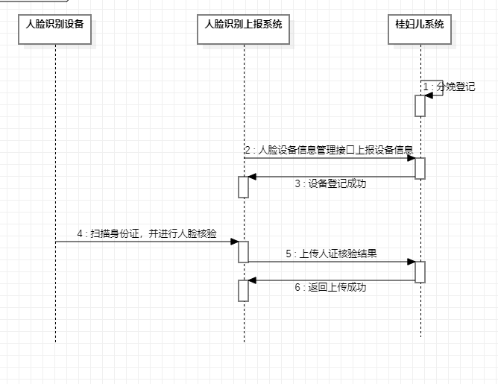

标准接口

人脸设备信息管理接口
接口名称 | /machine/info
处理描述 | 设备登记
调用说明 | 上传设备的特征信息用于注册人脸识别设备，只有已经注册且启用的设备在后续接口当中上传的数据才有效。
接口方法 | post
请求参数字段说明
参数名称 | 参数代码 | 字段类型 | 约束 | 参数说明
使用部门ID | deptId | VARCHAR | NOT NULL
使用部门名称 | deptName | VARCHAR | NOT NULL
设备厂商 | machineManufacturer | VARCHAR | NOT NULL | 设备购买的厂商，例如德生实名易
设备型号 | machineMode | VARCHAR | NOT NULL | 设备的型号，例如：TSR-R3
采购时间 | purchaseTime | VARCHAR | NOT NULL | 设备的采购时间 , 例如:2024-06-01
设备标识 | machineCode | VARCHAR | NOT NULL | 指示该条记录由哪一 台设备上传上来的
设备唯一序列号 | deviceNo | VARCHAR | NOT NULL
设备状态 | status | int | NOT NULL | 0启用，1停用
设备登记的用户 | registerUser | VARCHAR | NOT NULL
响应参数字段说明
参数名称 | 参数代码 | 字段类型 | 约束 | 参数说明
结果代码 | code | int | NOT NULL | 200=成功，其他数字为失败
返回消息 | msg | VARCHAR | NULL | 返回消息
异常代码 | exceptionCode | VARCHAR | NULL | 当信息处理异常的时候返回的异常代码，详情查看异常代码表
请求的ID | requestId | VARCHAR | NOT NULL | 请求头的hmpt-portal-request-id的唯一值用于日志追踪等
数据返回时间 | returnTime | long | NOT NULL
返回的数据 | data | VARCHAR | NULL | 该接口为空不需要处理
交易参数实例
请求data | {  "deptId": "123456",  "deptName": "妇产科",  "machineCode": "123456",  "deviceNo": "1234567",  "purchaseTime": "2024-06-01",  "status": 0,  "registerTime": "2024-06-11T15:39:15.0722461",  "registerUser": "刘桂芬"  }
响应JSON | {  "code": 200,  "data": null,  "msg": "设备注册成功",  "exceptionCode": "00000",  "requestId": "uuid",  "returnTime": 1718091794408  }
异常代码表
exceptionCode | 说明
00000 | 一切正常
A2301 | 参数错误
B2301 | 设备已经添加，请勿重复添加

人证核验结果首次上传接口
接口名称 | /verification/pregnant_woman/first
处理描述 | 核验孕妇的身份信息，是否人证合一，首次验证结果上传
调用说明
接口方法 | post
请求参数字段说明
参数名称 | 参数代码 | 字段类型 | 约束 | 参数说明
真名 | realName | VARCHAR | NOT NULL
证件类型 | cardType | VARCHAR | NOT NULL | 查询附录1
证件号 | cardNo | VARCHAR | NOT NULL
性别编码 | sexCode | VARCHAR | NOT NULL | 查询附录1  GB/T 2261.1-2003
性别名称 | sexName | VARCHAR | NOT NULL | 查询附录1  GB/T 2261.1-2003
民族编码 | nationalCode | VARCHAR | NOT NULL | 查询附录1 GB/T 3304-1991
民族名称 | nationalName | VARCHAR | NOT NULL | 查询附录1  GB/T 3304-1991
操作人 | operationUser | VARCHAR | NOT NULL
生日 | birthday | VARCHAR | NOT NULL
证件地址 | address | VARCHAR | NOT NULL
签发机关 | police | VARCHAR | NOT NULL
证件有效期-开始时间 | cardStartDate | VARCHAR | NOT NULL
证件有效期-结束时间 | cardEndDate | VARCHAR | NOT NULL
证件头像 | headImg | text | NOT NULL | 图片转base64字符串
现场照片头像 | cameraImg | text | NOT NULL | 图片转base64字符串
人脸验证分值（分值范围0~1） | faceScore | Decimal | NOT NULL | 例如：0.86
人脸验证结果 | faceResult | VARCHAR | NOT NULL | 人脸验证结果，例如：0代表失败；1代表通过2代表未验证
验证日期 | verifyDate | VARCHAR | NOT NULL | 验证日期，格式为“yyyy-MM-dd”
验证时间 | verifyTime | VARCHAR | NOT NULL | 验证时间，格式为“yyyy-MM-dd HH:mm:ss”
证件过期状态 | certTimeoutStatus | int | NOT NULL
设备唯一序列号 | deviceNo | VARCHAR | NOT NULL
设备标识 | machineCode | VARCHAR | NOT  NULL | 指示该条记录由哪一 台设备上传上来的
现场采集指纹图像 | fingerCollectImg | text | NULL | (可空)图片转base64字符串
指纹验证分值(分值范围0~1) | fingerScore | Decimal | NULL | (可空)指纹验证分值(分值范围0~1)，例如:0.86
指纹验证结果 | fingerResult | int | NULL | (可空)0代表失  败;1代表通过2代表未验证
响应参数字段说明
参数名称 | 参数代码 | 字段类型 | 约束 | 参数说明
结果代码 | code | int | NOT NULL | 200=成功，其他数字为失败
返回消息 | msg | VARCHAR | NULL | 返回消息
异常代码 | exceptionCode | VARCHAR | NULL | 当信息处理异常的时候返回的异常代码，详情查看异常代码表
请求的ID | requestId | VARCHAR | NOT NULL | 请求头的hmpt-portal-request-id的唯一值用于日志追踪等
数据返回时间 | returnTime | long | NOT NULL
返回的数据 | data | VARCHAR | NULL | 该接口为空不需要处理
交易参数实例
请求JSON | {  "realName": "吴xx",  "cardType": 0,  "cardNo": "45021119xxxxxx0516",  "sexCode": "01",  "sexName": "女",  "nationalCode": "01",  "nationalName": "汉",  "operationUser": "刘桂芬",  "birthday": "1998-01-30",  "address": "宁夏回族自治区常州市崇礼县",  "police": "宁夏回族自治区常州市公安局",  "cardStartDate": "2019-11-30 23:58:14",  "cardEndDate": "2029-02-04 13:19:12",  "headImg": "http://dummyimage.com/400x400",  "cameraImg": "http://dummyimage.com/400x400",  "faceScore": 0.88,  "faceResult": 1,  "verifyDate": "2024-06-11",  "verifyTime": "2024-06-11 17:33:55",  "certTimeoutStatus": 0,  "deviceNo": "010101",  "machineCode": "010101",  }
响应JSON | {  "code": 200,  "data": null,  "msg": "人脸核验完成，核验通过",  "exceptionCode": "00000",  "requestId": "uuid",  "returnTime": 1718091794408  }

异常代码表

exceptionCode | 说明
00000 | 一切正常
A2301 | 参数错误
B2302 | 没有查到该产妇的分娩登记ID

附录1

证件类型代码
代码 | 证件类别
0 | 身份证
1 | 其他

性别代码
性别代码 | 性别名称
0 | 未知
1 | 男
2 | 女
9 | 未说明

民族代码
民族代码 | 民族名称
01 | 汉族
02 | 蒙古族
03 | 回族
04 | 藏族
05 | 维吾尔族
06 | 苗族
07 | 彝族
08 | 壮族
09 | 布依族
10 | 朝鲜族
11 | 满族
12 | 侗 族
13 | 瑶 族
14 | 白 族
15 | 土家族
16 | 哈尼族
17 | 哈萨克族
18 | 傣族
19 | 黎 族
20 | 傈僳族
21 | 佤 族
22 | 畲族
23 | 高山族
24 | 拉祜族
25 | 水 族
26 | 东乡族
27 | 纳西族
28 | 景颇族
29 | 柯尔克孜族
30 | 土 族
31 | 达斡尔族
32 | 仫佬族
33 | 羌 族
34 | 布朗族
35 | 撒拉族
36 | 毛南族
37 | 仡佬族
38 | 锡伯族
39 | 阿昌族
40 | 普米族
41 | 塔吉克族
42 | 怒 族
43 | 乌孜别克族
44 | 俄罗斯族
45 | 鄂温克族
46 | 德昂族
47 | 保安族
48 | 裕固族
49 | 京 族
50 | 塔塔尔族
51 | 独龙族
52 | 鄂伦春族
53 | 赫哲族
54 | 门巴族
55 | 珞巴族
56 | 基诺族

